

|  |
| --- |
| **Algoritma dan Struktur Data 1** |
|  |
| **Modul 1** |
| **Konsepdasaralgoritma, pemrograman, dan struktur data** |

**Disusun oleh:**

**Ryan Kevin Nurhakim**

**PROGRAM STUDI TEKNIK INFORMATIKA**

**POLITEKNIK HARAPAN BERSAMA**

**TAHUN AJARAN 2020/2021**

Daftar Isi

Daftar Isi ii

1 Pemrograman, Algoritma, Struktur Data 1

1.1 Pemrograman 1

1.2 Algoritma 2

1.3 Struktur Data 3

1.4 Relasi Pemrograman, Algoritma, dan Struktur Data 5

2 Notasi Algoritma 6

2.1 Flowchart 7

2.1.1 Memberi Harga pada Suatu Variabel 8

2.1.2 Mencetak Keluaran 8

2.1.3 Notasi Algoritma Sekuensial 9

2.1.4 Notasi Algoritma Seleksi 9

2.1.5 Notasi Algoritma Perulangan 10

3 Tugas 1: Notasi Algoritma 11

1. Pemrograman, Algoritma, Struktur Data
   1. Pemrograman

* Pemrogramankomputer: Langkah-langkah yang yangdilakukanuntukmemberikaninstruksikepadakomputeruntukmemecahkanmasalah

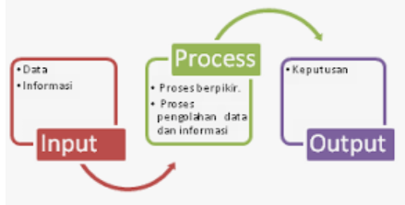

* Analogi:
* Dalamkomunikasisehari-hariseorangharusberbicaradalambahasa yang sama. Hal iniberlaku juga untukberkomunikasidengankomputer. Kita harusmenggunakanbahasa yang dimengertikomputeruntukmemberikaninstruksi.
* Pada dasarnyakomputeradalahsebuahmesin digital, artinyakomputerhanyamengenalkondisiadanyaarus (dilambangkansebagaiangka 1) atautiadanyaarus (dilambangkansebagaiangka 0).
* Perkembanganbahasapemrogramankomputer:

1. Bahasa tingkatrendah**(bahasamesin)**

(+): Eksekusicepat

(-): Sulitdipelajarimanusia

1. Bahasa tingkatmenengah**(bahasa assembly)**

(+): Eksekusicepat, masihdapatdipelajaridaripadabahasamesin, file kecil

(-): Tetapsulitdipelajari, program sangat Panjang

1. Bahasa Tingkat Tinggi**(bahasagenerasiketiga)**

(+): Mudahdipelajari, kodeprogram pendek

(+):lebihdekatdenganbahasamanausia

(-): Eksekusilambat

(o): Bahasa generasimenggunakanbahasainggris (bahasainternasional)

Contohbahasapemrograman: Pascal, Basic, C++, Java, Python

Contohkode:

writeln (‘Hello’); // pascal

printf (“Hello”); //C++

print (“Hello”) //#Python

* 1. Algoritma
* Algoritma: urutanlangkahberhinggauntukmemecahkanmasalahlogikaataumatematika.
* Algoritma: logika, metode, metodedantahapan(urutan) sistematisyang digunakanuntukmemecahkansuatupermasalahan.

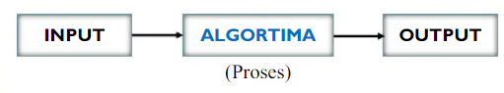

* Ciri-ciriAlgoritma:

Menurut Donald E. Knuth, ciripentingalgoritmaada 5 yaitu:

1. Finiteness = berakhir
2. Defiteness = jelas/tidakambiguataurancu
3. Input = adadenganatautanpamasukan
4. Output = adakeluaran
5. Efektif dan Efisien = sederhanadenganpenggunaansumberdaya (waktu dan memori) yang terbatas (seminal mungkin).

* Contohdalamkehidupansehari-hari:

1. Bagaimanamenghitungluassegitiga?
2. Bagaimanacaramenulisdokumenmenggunakan Ms. Word?
3. Bagaimanacaramematuhirambu-rambulalulintas?

* Jawabancontoh:

1. Menghitungluassegitigas
2. Tentukannilai alas
3. Tentukannilaitinggi
4. Hitungluassegitiga = 0,5*a*t
5. Tampilkannilailuassegitiga
6. Menulisdokumenmenggunakan Ms. Word (Berurutan/Beruntun/**Sekuensial**)
7. Buka Ms. Word
8. Ketik tulisan yang diinginkan
9. Simpandokumen
10. Tutup Ms. Word
11. Mematuhirambu-rambulalulintas (percabangan/kondisional/**seleksi**)
12. Jika lampumerah
13. Makaberhenti
14. Jika lampukuning
15. Makahati-hati
16. Jika lampuhijau
17. Makajalan

* Jenisstrukturdasaralgorima:

1. Sekuensial
2. Seleksi
3. Perulangan
   1. Struktur Data

* Struktur data adalahsuatucarauntukmenyimpan dan mengatur data dalamkomputersehinggadapatdigunakansecaraefisien.
* Pemilihanstruktur data yang baik dan tepatdapatmenghasilkanalgoritma yang efisien.
* Ciri-ciridesainstruktur data yang baikadalah:

1. Memenuhiberbagaikemungkinandarioperasi yang akandijalankan
2. Menggunakansedikitsumberdayabaik execution time dan penggunaanmemori.

* Analogi paling simple misalnya pada saat kita bersekolah dulu, pasti ada waktunya untuk mengumpul PR/**Jawaban Ujian**. Biasanya, guru akan memeriksa jawaban mulai dari yang paling atas. Maka dari itu, sudah bisa dipastikan bahwa siswa yang mengumpul terakhir akan *diperiksa pertama kali.*

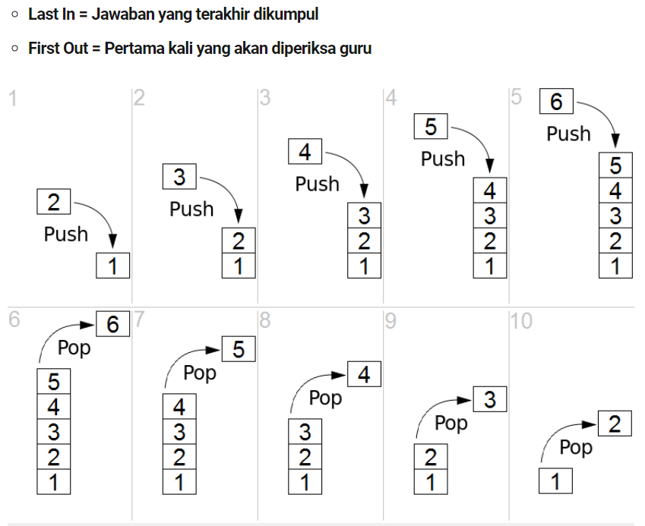

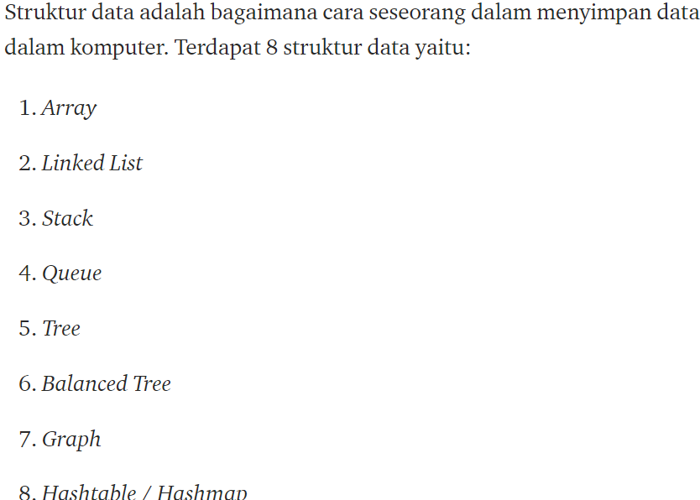

* 1. RelasiPemrograman, Algoritma, dan Struktur Data
* Algoritma dan struktur data merupakansuatuhal yang mendasardalambidangilmukomputer
* **Algoritma + Struktur Data = Program**
* Aktifitasmembuat program = Pemrograman
* Orang yang membuat program = Programmer

1. NotasiAlgoritma

* Penulisanalgoritmatidaktergantungdarispesifikasibahasapemrogramandankomputeryang mengeksekusinya.
* Notasialgoritmabukannotasibahasapemrogramantetapidapatditerjemahkankedalamberbagaibahasapemrograman.
* NotasiAlgoritma

1. Uraiankalimatdeskriptif

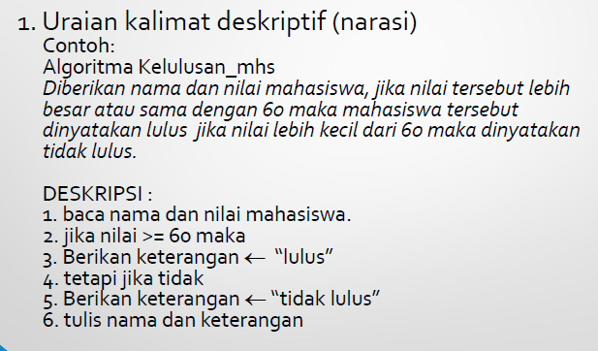

1. Pseudo code

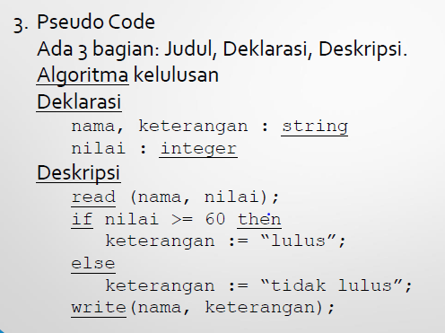

1. Flow chart
   1. Flowchart

* Simbol-simbol pada flowchart

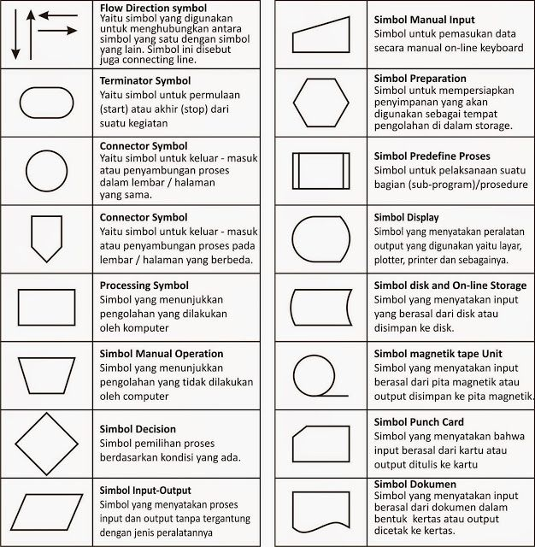

* + 1. Memberi Harga pada SuatuVariabel
* Suatuvariabeldapatdiartikansebagaisuatubesaran yang dapatberubah-rubahharganya.
* Cara memberihargakepadasuatuvariabel: dengankotakpenugasanatau processing symbol.

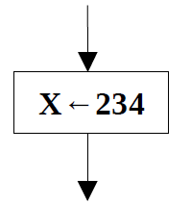

* Variabel X diberiharga 234
  + 1. MencetakKeluaran
* Keluaran yang hanyaberupatampilanmakadisimbolkan: **input-output**
* Keluaran yang berhubungandengan media lain sepertidokumen, printer: **SimbolDokumen.**
* Contoh 1

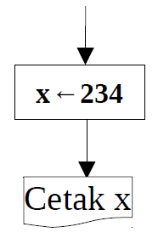

* Contoh 2

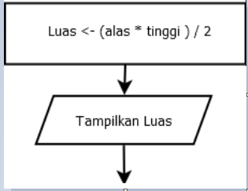

* + 1. NotasiAlgoritmaSekuensial

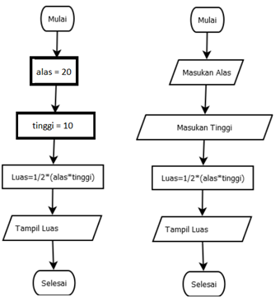

* + 1. NotasiAlgoritmaSeleksi

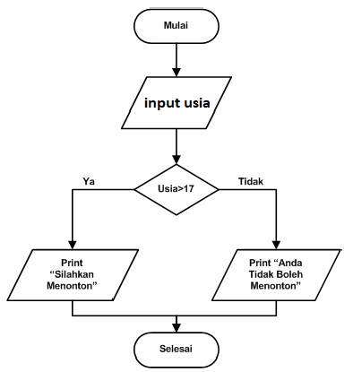

* + 1. NotasiAlgoritmaPerulangan
* Contoh 1

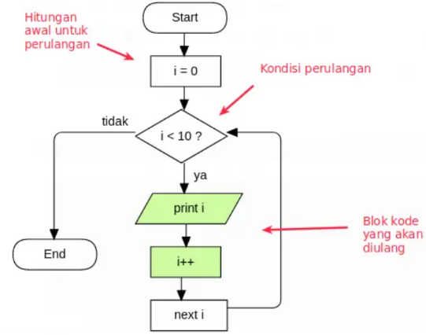

* Contoh 2

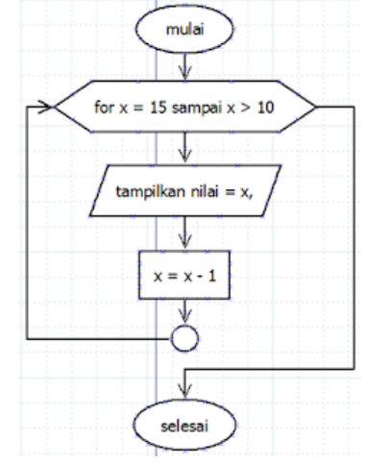

1. Tugas 1: NotasiAlgoritma

Buatlah flowchart untukkasus di bawahini:

1. 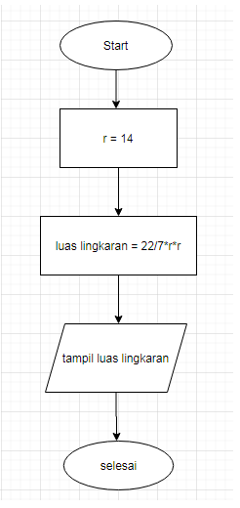Menghitungluaslingkaran, biladiketahuijari-jari(r)=14

**3.11 Gambar tugas nomor 1**

1. Menghitungluaslingkaran, denganjari-jari(r) diinputkan oleh user dari keyboard.

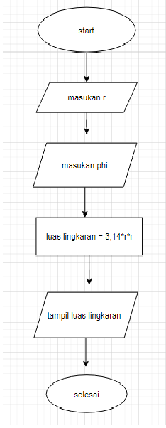

**3.1.2 Gambar tugas nomor 2**

1. 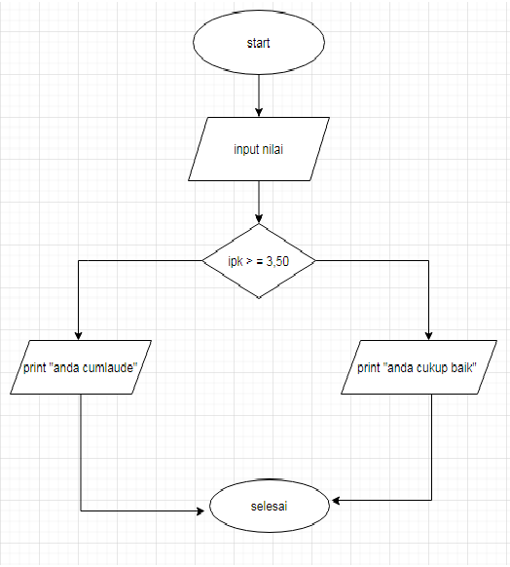Terdapat2penilaianindeksprestasiakademik (IPK). Mahasiswadikatakanberprestasi “Cumlaude” jika IPK lebihbesaratausamadengan 3.50. Mahasiswadikatakanberprestasi “Cukup” jika IPK kurangdari 3.50.

**3.1.3 Gambar tugas nomor 3**

1. Program untukmenampilkan:

Saya suka programming

Saya suka programming

Saya suka programming

Saya suka programming

Saya suka programming

(Menggunakannotasialgoritmaperulangan)

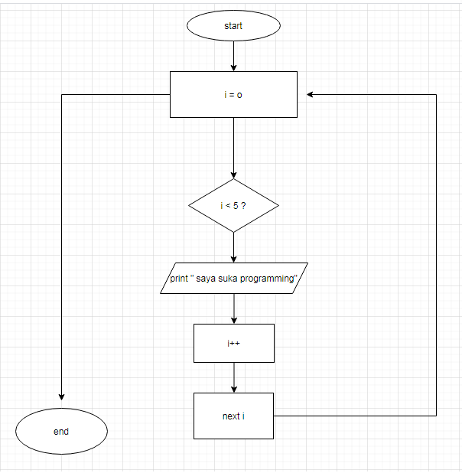

**3.1.4 Gambar tugas nomor 4**

1. StudiKasus: Resipengirimanpaket

Untukmengirimpaketmelalui PT. Express dikenakanbiayasebagaiberikut:

1. Biayaadministrasi Rp 5.000.
2. Biaya per kg adalah Rp 10.000.
3. Bilabarangpecahbelahharusditambahkanbiayaasuransisebesar Rp 15.000.

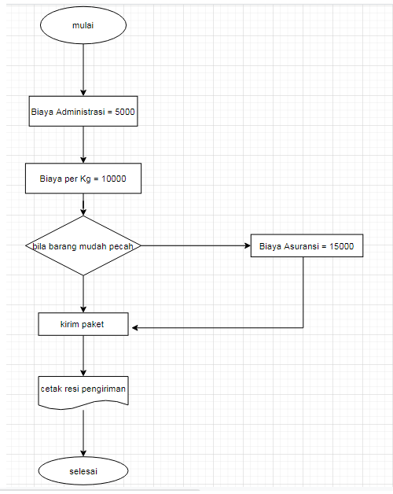Buatlah flowchart untukmencetakResipengiriman yang harusdiberikankepada customer PT Express.

**3.1.5 Gambar tugas nomor 5**